技术监督典型案例收集模板
*单位名称 |  | 国网甘肃省电力有限公司
*案例名称 |  | 防雷接地引下线与主材联板采用焊接
工程信息 | *工程名称 | 甘肃兰州（临洮）750千伏变电站330千伏送出工程
 | *站线名称 | 330千伏兰茨线
 | *工程类型 | 输电
 | *工程电压等级 | 330kV
设备信息 | *设备类型 | 铁塔
 | *设备电压等级 | 330kV
 | *生产厂家全称（或责任单位） | 兰州倚能电力集团有限公司
*监督专业 |  | 电气设备性能
*监督阶段 |  | 设备安装
依据细则（标准） | *细则（标准）名称 | 输电防雷接地全过程技术监督实施细则
 | *条款序号 | 6.2.1
 | *监督标准 | 接地引下线与杆塔的连接应接触良好，并便于断开以测量接地电阻和检修。
*发现时间 |  | 2023-04-05
*问题描述 |  | 330千伏兰彭一线001#塔B、C退接地引下线连板非整块薄钢板，为两块钢板焊接，不符合标准质量要求。
*问题原因分析 |  | 影响雷击杆塔电流释放，易造成反击。要求为整块薄钢板焊接，满足接地防雷要求。
*监督意见 |  | 要求为整块薄钢板焊接，满足接地防雷要求。
*实际整改措施 |  | 已完成整改，对接地引下线与联板连接处断开，接地联板采用整块联板，经重新焊接后进行热镀锌处理，与主材进行连接，要求与主材连接处无缝隙。
其他要说明的问题 |  | 无
*问题照片 | 接地引下线联板采用焊接1 | 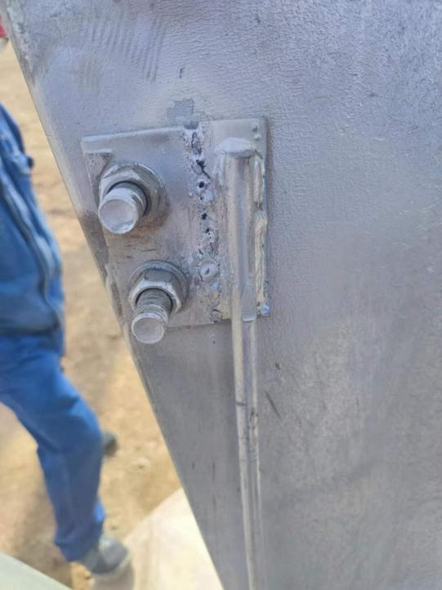
 | 接地引下线联板采用焊接2 | 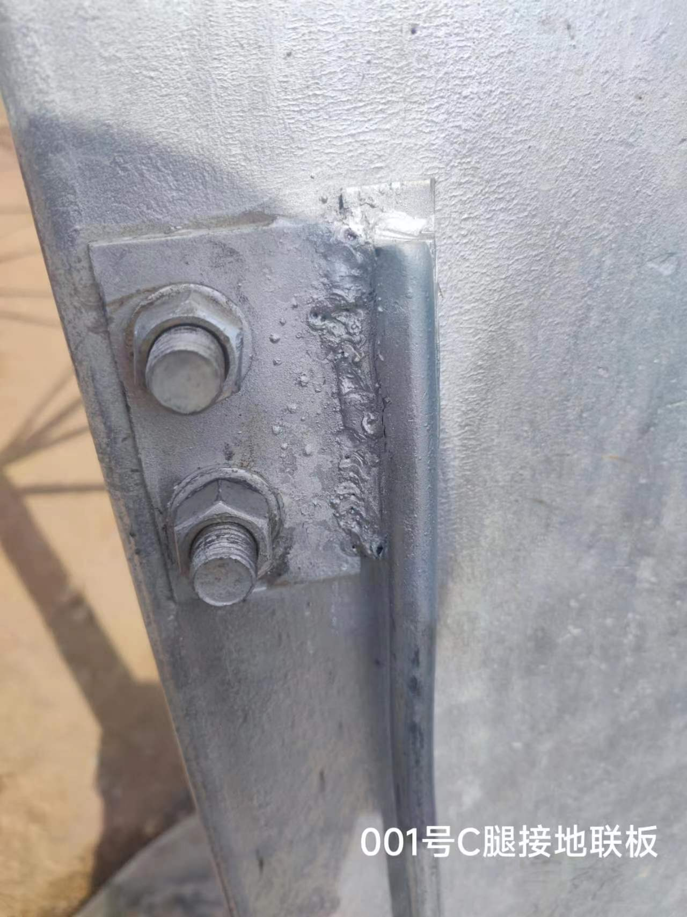  
案例附件 | 填写附件名称 | 放案例相关的附件，会议纪要、发文等

